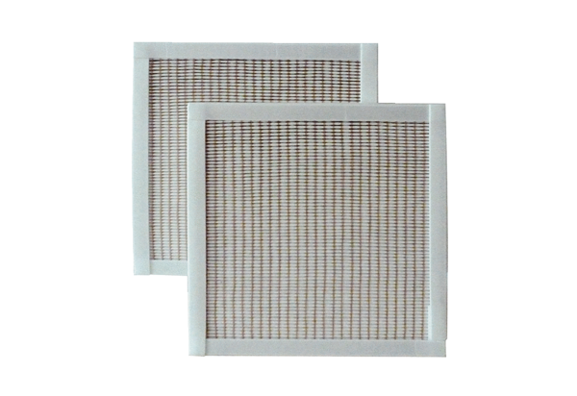Luftfilter, Ersatz RF 10/16-5Verpackungseinheit: 2 StückSortiment: C
Artikelnummer: 0093.0875Hersteller: MAICO

